出國報告（出國類別：短期進修）

哈佛牙醫學院牙髓病學進修及牙髓病雷射光動力療法研究

服務機關：國立成功大學附設醫院口腔醫學部
姓名職稱：邱威智 牙科醫師
派赴國家：美國
出國期間：98年12月26日至99年12月26日
報告日期：100年2月10日

摘要:
牙髓病治療一直是牙科治療中不可或缺之一環，當患者牙齒遭受不可逆之細菌侵襲後，會造成牙髓組織之壞死及患者疼痛和腫脹等臨床症狀。此時為保留牙齒，在進行進一步膺復治療前，需完成根管治療以消滅入侵之病原菌。目前根管消毒滅菌主要依靠根管銼針之機械性清創，搭配次氯酸水溶液之溶解破壞入侵之病原菌。然而次氯酸水溶液消毒根管需要花費大量時間，因此治療瓶頸在於如何快速而有效的消滅入侵之病原菌。雷射光動力療法為目前相當具有潛力之選擇之一，而美國哈佛大學在此一領域研究上有極優良之結果。本次進修目的在於學習觀摩美國哈佛大學在牙髓病醫學教育上之方式，以及相關雷射光動力療法之研究成果，以期能對未來研究上及牙醫學教育上有所助益。
目次：
- 前言...............4~5
- 目的...............6
- 過程...............7~16
- 心得...............17~18
- 建議事項...........19
前言：
牙髓病學為牙醫學內保存牙齒之重要臨床學科，主要之治療目的在於保留已受細菌感染之牙齒免於拔除之目的。欲達成此目的需要臨床治療者，對於受細菌感染之根管系統，作完整之滅菌工作。目前此一工作之完成，仰賴使用根管銼針之機械性清創，及次氯酸鈉水溶液滲透入牙本質小管，對於壞死組織及細菌產生溶解及破壞之作用。然而由於根管系統之複雜多變，次氯酸鈉滲透滅菌不但費時，而且無法保證能達成完全滅菌之成果，也因此根管治療不但費時需要數次長時間之治療，而且成功率一直無法達到百分之百。對於患者及臨床工作者而言都是一件十分棘手之問題，對於尋找更好之治療方式或滅菌方式一直未停止過，更換不同之水溶液，或是搭配不同之根管沖洗系統、或是使用超音波或音波震動，搭配沖洗系統等，都是目前持續研究之重點之一，然而目前尚無完美之解決方案。而在雷射光動力療法上，可以說是一個充滿潛力的新方式。目前在雷射光動力療法有效應用於殺菌方面之後，開始有研究者試圖運用於牙科治療上，包括牙髓病及牙周病的治療方面。
然而目前牙髓病的治療方面，多數實驗結果刊載於牙髓病學，及臨床雷射運用相關雜誌，依然屬於實驗室階段。美國FDA食品藥物管制局尚未核准於牙齒臨床治療上。文獻上有許多相關此領域之研究出自哈佛大學，也因此本計畫選擇之進修單位為Advanced Graduate Endodontic Program in Dental School of Harvard University。
哈佛大學可以說是美國最早成立之大學，在研究及學術上地位是眾所皆知的，在Boston波士頓這個城市中，不僅有來自美國各地最優秀的研究人員及學生，也匯聚了由世界各國飄洋過海來進修的精英。
哈佛大學牙醫學院Harvard School of Dental Medicine成立於1867年，距今約150年。學院之發展重點著重在口腔生物醫學研究和牙科各專科的研究，每年都有許多研究成果發表於世界知名之期刊雜誌上。在牙醫學院內附設有牙科門診，提供病人門診服務，並做為牙醫學院的牙醫學學生實習及研究生臨床訓練的場所。口腔外科的教學和門診位於MGH(Massachusetts General Hospital) ，而兒童牙科的門診位於兒童醫院(Children Hospital Boston)內。
哈佛大學之畢業生在世界上成果豐碩，而學校對於學生之教育方式亦與多數學校不同。為了解此一相關方式，在進修期間亦參與相關之課程，實際感受學校教育方式之不同，以期能達成改善目前作業之可能性。

目的：
本計畫主要目的：
一、藉由實際親身參與學校課程，加入學生活動，學習哈佛大學教學上之特殊之處，實際感受學校教育方式之不同，以期能達成改善目前教育進行之可能性。
二、參觀實驗室之實驗作業，加入文獻討論會，研讀相關文獻，了解目前光動力療法於牙科牙髓病學之研究情形，開發未來研究相關領域之可能性。
三、協助臨床治療之進行，藉以瞭解目前美國牙髓病治療之現狀，研究所學生進行專科訓練之情形，藉以瞭解並改善本院牙髓病治療之流程、住院醫師學員進行專科訓練相關作業之進行。
過程:
- Boston及哈佛牙醫學院簡介：
波士頓（Boston）創建於1630年，位於美國東北部大西洋沿岸，屬於麻薩諸塞州，在人口上排名上為美國第21大的城市。波士頓是美國革命期間一些重要事件的發生地點，為美國最古老、最有文化價值的城市之一。城市內有兩間全球知名之學校哈佛大學及麻省理工學院，因此匯聚了大量的研究人員、及醫療、科技人才，可以說是美國科技及醫療研究的重鎮。城市內有許多知名建築及歷史遺跡，也因此吸引相當多遊客。
哈佛牙醫學院成立於1867年，為哈佛大學最小之學院，容納之總學生數約300人，主要分為School-Based Programs及Hospital-Based Programs。而School-Based Programs包含牙科以下專科：Orthodontics齒顎矯正科，Endodontics牙髓病科，Prosthodontics義齒膺復科，Periodontics牙週病科，implantology人工植牙等分科。而Hospital-Based Programs則主要為：Oral and Maxillofacial Surgery口腔顎面外科，及Pediatric Dentistry兒童牙醫學。
本次進修的單位為牙髓病科 Endodontic Program，在Harvard school of dental medicine屬於Restorative Dentistry and Biomaterials Sciences部門，這個部門主要有三個Advanced Graduate Education Program主要為Endodontics牙髓病科，Prosthodontics義齒膺復科，及implantology人工植牙。而Endodontics牙髓病科的單位主管為Dr. Robert R. White，為筆者本次進修主要指導的教授。

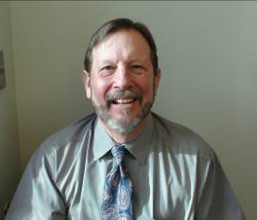
Dr. Robert R. White 教授。
Dr. White在Endodontics牙髓病科主要負責門診醫療工作和牙髓病專科訓練的教學工作。曾發表於各國際知名雜誌超過30篇的論文，目前研究重點在根管內細菌的分析，及有效的殺菌方法。本研究所Advanced Graduate Endodontic Program中，每年招收4位左右的研究生(住院醫師)，碩士班master of medical sciences (MMS)的修業時間是三年， Doctor of medical sciences (DMS)修業則要四年，研究所的學生主要工作有四部份: 門診醫療工作,研究所課程學習及實驗室的研究工作，同時也是Pre-doctor student大學部學生的門診指導老師。
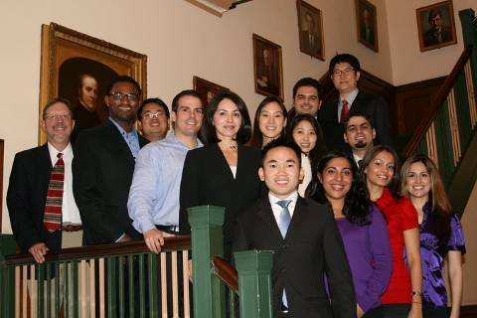
本年度Advanced Graduate Endodontic Program的學生合影。

- 牙醫學研究所課程及上課方式
在哈佛的研究所課程有許多不同的上課方式，包括分組的小組合作討論，請不同領域的學者及研究人員來報告有關一些牙科的課程，當然還有像傳統式的課程，只是授課的老師邀請各學校或學界優秀的講者來做演講式的教學。在哈佛上課很強調學生的小組合作，而學生的主動及積極性也是一般台灣學生十分缺乏的，他們的小組合作課程可以由分組準備文獻報告，臨床案例分各次專科合作報告，到各課堂上之臨時分組討論。學生的自信及合作在分組工作中可以深刻體認，每個學生都可以是一個專家，隨時可以以自己專科、專業的素養，加入一個全新小組與其他的專家合作，雖然新組合有一些默契上的不足，但是大家努力合作可以很迅速的將缺點彌補，呈現處一個非常專業的團體。這樣的訓練使他們的學生畢業後可以很快的融入各個不同的工作環境，甚至各式不同的任務編組。是哈佛訓練人才中重要的特質。
另外另一個令我印象深刻的課程是Craniofacial and Development這門課程，在台灣這樣的課程多是由老師們準備教材，介紹許多不同的疾病特徵，對於學生而言記憶各種不同疾病是課程的重點，所以我們的學習著重於介紹及記憶各種不同的疾病，對於學生而言每個案例只有片段的記憶。在這個學程中他們並每有介紹所有的病例，相反的除了介紹這些疾病外，他們精選了四個案例，每個案例由數十篇期刊論文組成，學生分成三大組，針對每一個案例由案例的病例報告，基因學及病因學上的研究，以及治療方式的期刊論文，除了老師提供之論文，也鼓勵學生自行搜尋相關論文或文章。所以學生可以更深入的了解疾病的來龍去脈，由病例報告開頭，到研究疾病病原論，基因方面的研究，到最後治療的方式。學習的不再是片段，而是一個完整的研究過程。學習到的並不是疾病的片段記憶，而是對於一個疾病透徹的瞭解，以及相關的研究方式的瞭解，更重要的是它教育了學生如何去完整的認識一個疾病，甚至如何去發現疾病的病因，以及針對研究結果發展相對的治療方式。這是一般台灣教育看不到的深刻教學方式。
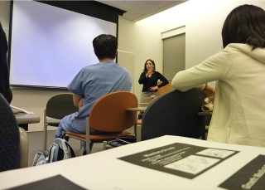
實際上課的情形。
此外在哈佛的臨床訓練上講求專科醫師的分科合作，在他們的病例討論會Multidiscipline conference由三、四個不同專科的學生，合作接力完成一個案例，在會議中呈現了專科合作的真正精神。各個專科的指導老師也同時會針對不同的情形提出問題詢問學生，學生依各專科屬性的認知回答問題，並同時互相合作抵禦各種針對治療計畫的質疑或疑問。這正是專科合作的真正意義，在學生的學習過程中就已經深植，當然在這些學生畢業後可以完美呈現於他們的臨床工作上。
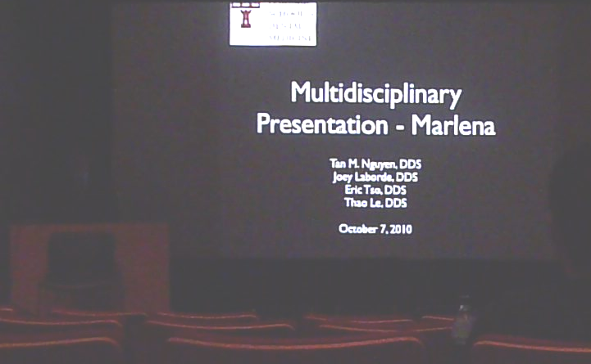
病例討論會Multidiscipline conference
除了這些課程，還有一些實際生物體的口外模擬臨床操作，像使用豬的下顎骨作為練習手術，皮瓣翻瓣及縫合的課程，可以讓學生在實際治療之前更精確的練習需要之技能。
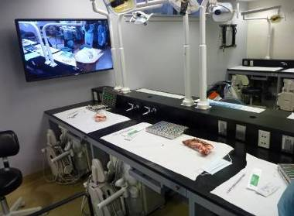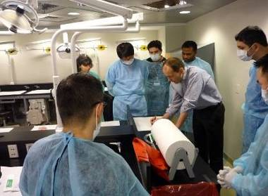
口外模擬臨床操作

- 門診根管治療情形
在美國牙髓病治療（根管治療）是非常高單價的治療，他們的治療費用在我們的三倍以上，另外美國的醫療費用有分級別專科醫師的費用是研究生兩倍左右，而牙醫學院學生的費用則最低。在患者進入門診前就已經知道有價差，也因此不像台灣常有患者拒絕給醫學生治療之情形。
在哈佛大學牙醫學院的患者門診中心內，兼任的指導醫師在指導臨床研究生從事醫療工作上扮演非常重要的角色，他們依據其專精領域，在臨床上分任不同角色，如：門診手術由Dr. Stephen Niemczyk專門教授；而在其他門診治療上另外還有10位兼任指導醫師幫忙，每個診次都有一位專科醫師專門負責解答學員的問題，給予適當的建議。這相對台灣而言是相當難得的，尤其是這些醫師多是義務服務。除此之外，在一些課程上兼任醫師或教授也擔任非常重要的角色，Literature seminar由兼任的Dr. Tom Pagonis協助擔任指導，建立牙髓病學基礎的知識及觀念；而牙髓病病例討論會（Case Presentation Seminar）由Dr. Shepard Goldstein及Dr. Lawrence Rubin負責，Dr. Goldstein同時也曾是美國牙髓病學會的理事長(主席)，兩個兼任的老師會同時以不同角度的看法給予學生建言，激發學生的討論及思考。也因此在牙髓病科這個部門雖然只有兩位專任醫師，依然可以維持極佳的教育品質。這些兼任指導醫師的確功不可沒。
在門診每一台治療椅，皆設有蔡司（ZISS)的牙科顯微鏡及X光機; 顯微鏡並連結錄影設備，可將治療影像照像及錄影。臨床上是全程在顯微鏡下完成，所以其精細是台灣無法比擬的，當然他們的治療收入遠比台灣為高，也因此可以支撐這樣的醫療品質所帶來的成本。這是我們需要考量的，追求高醫療品質相對的需要付出更多的成本，假使沒有足夠的醫療收入來支撐是沒有辦法達成永續經營。一昧的打壓醫療費用，最後醫療體系倒閉崩潰，付出代價的還是全民的健康。

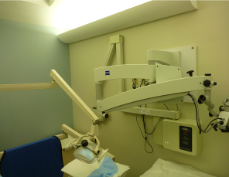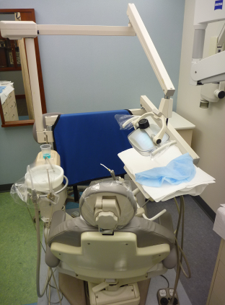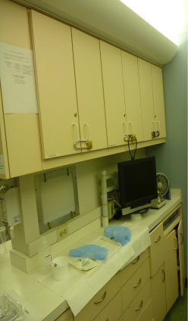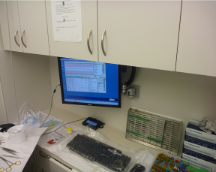

門診診間設備及治療椅
- 雷射光動力療法在牙髓病運用上之相關介紹
雷射光動力療法，起源於1975年起始於癌症細胞之治療。治療的基礎建立於使用無毒性之光敏感藥劑，結合適當波長之光源，產生初生態氧及自由離子基，來破壞標靶細胞。主要藉由無毒性之光敏感藥劑先行施打於體內，並累積於標靶細胞上。再施以適當波長之光源藉由能量傳遞過程與氧氣反應產生初生態氧及自由離子基。在雷射光束激發，使得原本無毒性之光敏藥劑受光源照射後，吸收光束能量轉化電子於激發狀態，產生的初生態氧及自由離子基，會破壞標靶細胞之DNA及細胞膜達成殺死細胞之作用。
使用於癌症治療有兩大優勢，一、可以選擇性殺死目標細胞，而不傷害到正常之組織，此點與標靶治療有相通之效應，二、此項治療之副作用與傳統化學治療相比較為低，可以減少患者之術後不適。然而此項治療亦有其限制。一、作用需要光，因此主要能使用之範圍受限制。二、需搭配上適當之光敏感藥劑，所以相對可以使用之範圍受限於光敏感劑之發展。

目前使用於癌症治療之光動力療法如下表所示：
表一、使用於癌症治療之光敏感劑
光敏藥劑名稱 | 主要針對基因 | 適應症
Benzyl δ-aminolevulinic acid | Benzvix | Gastrointestinal tumors
Boronated protoporphyrin | BOPP | Brain tumors
Hexyl δ-aminolevulinic acid | Hexvix | Bladder cancer
δ-Aminolevulinic acid | Levulan | Actinic keratosis
δ-Aminolevulinic acid | Levulan | Head and neck tumors, gynecological tumors
Lutetium texaphyrin | Lu-Tex | Cervical cancers, prostate cancer, brain tumors
Methyl δ-aminolevulinic acid | Metvix | Basal cell carcinoma
Phthalocyanine-4 | Pc-4 | Cutaneous/subcutaneous lesions of diverse solid tumor origins
2-(1-Hexyloxyethyl)-2-devinyl pyropheo-phorbide-alpha | Photochlor | Basal cell carcinoma
Hematoporphyrin derivative, polyhematoporphyrin | Photofrin, Porfimer sodium | Barrett’s high-grade dysplasia
Hematoporphyrin derivative, polyhematoporphyrin | Photofrin, Porfimer sodium | Cervical dysplasia and cervical cancers
Hematoporphyrin derivative, polyhematoporphyrin | Photofrin, Porfimer sodium | Endobroncheal cancer
Hematoporphyrin derivative, polyhematoporphyrin | Photofrin, Porfimer sodium | Esophageal cancer
Hematoporphyrin derivative, polyhematoporphyrin | Photofrin, Porfimer sodium | Gastric cancer
Hematoporphyrin derivative, polyhematoporphyrin | Photofrin, Porfimer sodium | Papillary bladder cancer
Hematoporphyrin derivative, polyhematoporphyrin | Photofrin, Porfimer sodium | Cholangiocarcinoma, brain tumors
Aluminum phthalocyanine | Photosense | Head and neck cancer
Tin ethyl etiopurpurin | SnET2 | Breast cancer, basal cell carcinoma, Kaposi sarcoma, prostate cancer
Meso-tetrahydroxy-phenyl chlorine | Foscan, Temoporfin | Palliative therapy of head and neck cancer
Meso-tetrahydroxy-phenyl chlorine | Foscan, Temoporfin | Prostate cancer, pancreas cancer, cholangiocarcinoma
Benzoporphyrin derivative monoacid ring A | Visudyne, Verteporfin | Basal cell carcinoma
參考自K. Plaetzer, et. al. 2008
在這之後開始有研究者試圖將雷射光動力治療使用於滅菌上，在一些文獻上發現有不錯之效果呈現。目前運用於殺菌之光敏藥劑如下表所示：
表二、使用於抗菌治療之光敏感劑
光敏藥劑名稱 | 主要針對病菌
N-Alkylpyridylporphyrins | Escherichia coli (−)
Cationic hydrophilic porphyrin | Acinetobacter baumannii (−), E. coli
Methylene Blue | S. aureus (+), Staphylococcus epidermidis (+), Streptococcus pyogenes (+), Corynebacterium minutissimum (−), Propionibacterium acnes (−)
“Photosens” | S. aureus, S. epidermidis, Pseudomonas aeruginosa (−), E. coli, Proteus mirabilis (−)
Methylene Blue, Toluidine Blue | S. aureus, Streptococcus pneumoniae (+), Enterococcus faecalis (+), Haemophilus influenzae (−), E. coli, P. aeruginosa
Zinc phthalocyanine tetrasulfonate, tetraphenylporphyrin derivatives, ALA | E. coli, Enterococcus hirae (+),
Rose Bengal | Deinococcus radiodurans (+)
Hematoporphyrin | S. aureus
ALA | E. coli
Photofrin, m-THPC, hypericin | S. aureus
Methylene Blue and derivatives | S. aureus (methicillin resistant)
Malachite Green isothiocyanate | S. aureus
ALA | Haemophilus parainfluenzae (−)
Zinc pyridiniumphthalocyanine | E. coli, P. aeruginosa, Enterococcus seriolicida (+)
Cationic, neutral and anionic tetraphenylporphyrins | E. coli, S. aureus
Hematoporphyrin derivative | Bacillus subtilis (+), Streptococcus faecalis (+)
Hematoporphyrin derivative | Helicobacter pylori (−)
Rose Bengal | Salmonella typhimurium (−)
參考自Michael R. Hamblin, et. al. 2004
在這之後才開始有使用於牙科方面之運用出現，目前多數實驗依然屬於實驗室階段。在美國FDA食品藥物管制局尚未核准，雷射光動力治療用於牙髓病臨床治療上。然而目前所有有關雷射光動力治療對抗細菌之實驗上，都是呈現正面之結果。對於結合傳統治療以次氯酸鈉水溶液以及雷射光動力治療，則是得到加成的效果。另外在細胞毒性的實驗上，發現雷射光動力治療對於牙齒根尖處的正常組織如造骨細胞及纖維母細胞之毒性，皆較傳統使用次氯酸鈉水溶液為低，可以有效保護牙齒根尖周圍之正常組織。
除此之外奈米粒子是目前最熱門的研究主題之一，在這方面哈佛大學的實驗群，成功的結合奈米粒子與光動力療法中的光敏感藥劑，利用奈米粒子的高滲透性，協助光敏感藥劑進入細菌產生之生物薄膜 Biofilm中。以提高殺菌的能力。目前已刊登在知名期刊上。
此方面實驗應可在未來達成風潮，甚至改變牙髓病根管治療之進行方式，實為我們應加以注意之未來發展。
心得
- 在哈佛的醫學教育中，老師是擔任引導者、諮詢者的角色，強調學生的自主意識及主動學習。學生在這個環境是被尊重、獨立而自我學習的，反觀台灣的學生在學習上常常處於被動，缺少主動的思考。
- 在老師的角色上，哈佛的老師扮演者掌舵者的角色，他們會使用誘導、鼓勵的方式，或是科學實驗的模式，引導學生向正確的方向學習。在這個關係內沒有脅迫或威脅，也沒有質疑或藐視，呈現的事正面的思考以及鼓勵，對於學生有較大之自由度，老師也充分的尊重學生的想法，允許在不傷害患者之前提下，給予學生練習的機會。
- 在哈佛牙醫學院不管是臨床工作、學習及研究強調合作的精神。學生治療患者是各科合作。研究所報告也是分組合作，在這個體系強調著分工合作的精神，對於人與人的互動極為重要，學生會主動地與其他人員或同學合作，主動的社交及尋求其他專業的協助是成功的不二法門，這是我們可以學習的。
- 在美國的醫療制度中患者就醫之前就已經知道是給學生治療或是主治醫師，因為收取的費用不同，也變相的鼓勵患者給予學生學習的機會。當然這樣的好處是可以減少醫療糾紛。反觀台灣的制度躲掉了這一區域的明確規範，所以相關的醫療糾紛層出不窮，同樣的醫療費用，大家當然要給經驗豐富的主治醫師治療。然而沒有住院醫師或學生的經驗，誰又能一下就變成主治醫師。甚至法律人士的推波助瀾，強調只要沒有事先跟患者強調是由住院醫師做治療，就是嚴重之醫療疏失，長此以往不僅讓人憂心台灣未來的主治醫師要如何無中生有。
- 在哈佛牙醫學院的研究領域，與附近的Harvard Medical School、Harvard School of Public Health、 Brigham and Women’s Hospital、Children’s Hospital Boston、Beth Israel Deaconess Medical Center、Dana Farber Cancer Institute、oslin Diabetes Center、Forsyth Institute，交流合作甚為密切，形成一個相當廣大的醫學研究區域，彼此資源的共享是成功的秘訣，在地小人稠的台灣，許多機構的距離遠比美國為近，實在應謹慎考慮進行這樣的合作關係，可以發揮一加一大於二的效應。
- 在美國牙髓病根管治療都是在顯微鏡下完成，幾乎每個專科醫師都有一台以上的顯微鏡設備於門診中，治療的精細及品質遠比台灣要高。在台灣的健保給付下，與美國的給付相對處於劣勢，使得多數的顯微鏡等治療設備因為無法負擔成本而集中於醫院體系，造成了患者的治療品質無法提升。於是治療失敗，需要再次治療或是手術治療，無形中其實是浪費了更多資源，民眾也承受了更多的痛苦。這是值得深思的，最昂貴的醫療其實是無效的治療。

建議事項
- 增加兼任的指導醫師：在哈佛大學牙醫學院內，兼任的指導醫師扮演非常重要的角色，在教學上是不可或缺的，學員門診遇上的問題，馬上可以有專科醫師負責解答，給予適當的建議。在各項業務持續成長，專任的主治醫師要在治療病人，同時兼顧指導住院醫師，實屬不易且難以控制教學品質。在醫院人員編制吃緊的情形下，兼任的指導醫師是解套的好方法。
- 增加跨院的合作：資源共享的方式可以增加設備使用的效益，並且可以增加交流，激發更多的研究創意，是我們可以考慮的。
- 牙髓疾病醫療給付的評定，應該給予適當的提高，以目前的費用難以吸引年輕醫師的投入，也同時抑制了醫療品質、醫療研究的進行。然後低落的 醫療品質造成了重新治療的需求上升，不但浪費醫療資源，提高醫療成本，同時導致患者的痛苦指數升高，實屬三輸的局面，十分不智，應徹底檢討改善。
- 分科合作的訓練：在專科醫師的養成中，分科合作是不可或缺的，在哈佛牙醫學院的學生訓練上可以清楚呈現，這是我們可以考慮改進。在學生、住院醫師的學習過程加入這樣的主動合作，可以促使學員熟悉分工合作的精髓，是我們應該改善的方向。

